《基于一日生活提升幼儿自主生活能力的策略研究》课题观察记录表
观察时间：2021年12月 27日 观察者： 陆丽红 观察对象：丁一航
观察目标：幼儿午睡前的自理能力水平
观察内容：幼儿在午睡前的准备工作
幼儿姓名 | 睡前如厕 |  |  | 换拖鞋（或摆放鞋子） |  |  | 脱衣服 |  |  | 盖被子 |  |  | 特殊情况备注
 | 能主动快速地完成如厕、洗手 | 在提醒下愿意自主完成如厕、洗手 | 不愿如厕（备注原因） | 能主动快速完成换拖鞋并摆放好鞋 | 在提醒下自主完成换鞋并摆放好鞋 | 不能自主换拖鞋，需要老师帮忙 | 能自主、快速地脱衣裤并叠放好 | 在他人帮助下脱衣裤，在提醒下愿意叠放好 | 不愿自主脱衣裤，需要老师帮助 | 能自主、快速盖好被子躺下 | 在老师帮助下能尝试自主盖被子 | 不愿意自主盖被子，需要老师帮助 | 特殊情况备注
丁一航 |  | √ |  |  | √ |  |  | √ | √ | √ |  |  | 在脱衣服这一项中我们还有自己挂好外套这一项，邵林可这一项能力表现较差。

针对于午睡前的生活自理观察量表，结合邵林可小朋友在这一系列活动中的表现，我又细化设计了一个幼儿穿衣行为观察量表。

小班幼儿穿衣行为观察量表
班级： 小4班 幼儿姓名： 丁一航 教师姓名：陆丽红
内 容 | 等 级 标 准 | 结果评定（最棒☆☆☆ 有进步☆☆ 继续努力☆）
穿  衣  行  为  检  核 | 衣服
穿  衣  行  为  检  核 | 1、幼儿能自己解（系）扣子或拉拉链 |  |  | ☆
穿  衣  行  为  检  核 | 2、幼儿能自己穿脱外套 |  | ☆☆
穿  衣  行  为  检  核 | 3、幼儿能将外套挂上衣架。 | ☆☆☆
穿  衣  行  为  检  核 | 裤子
穿  衣  行  为  检  核 | 1、幼儿能自己穿脱裤子。 | ☆☆☆
穿  衣  行  为  检  核 | 2、幼儿能分清裤子正反内外。 |  | ☆☆
穿  衣  行  为  检  核 | 3、幼儿能将裤子叠放好。 | ☆☆☆
穿  衣  行  为  检  核 | 鞋子
穿  衣  行  为  检  核 | 1、幼儿能自己穿脱鞋子。 | ☆☆☆
穿  衣  行  为  检  核 | 2、幼儿能分清鞋子左右脚。 | ☆☆☆
穿  衣  行  为  检  核 | 3、能将鞋子摆放好。 | ☆☆☆

观察日期、时间 | 2021.12.15 | 观察者 | 陆丽红
观察对象 | 丁一航 | 年龄 | 4岁3个月
观察目标 | 1、了解目标幼儿穿衣过程中的方法 2.观察目标幼儿穿衣是否有困难
观察信息：
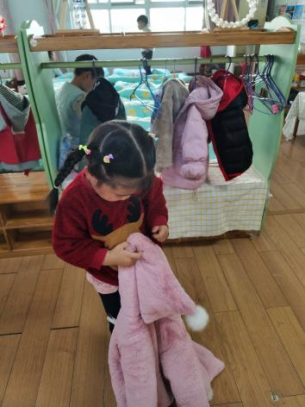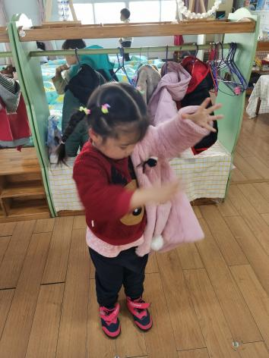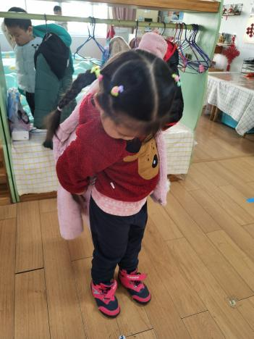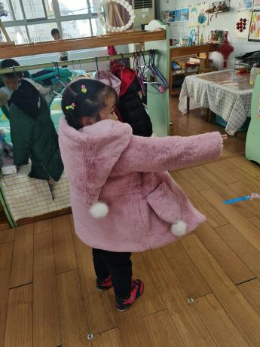
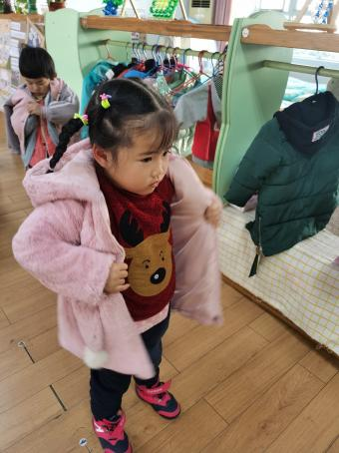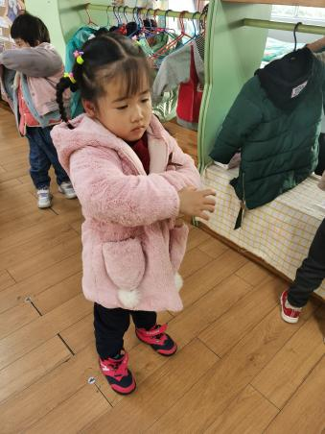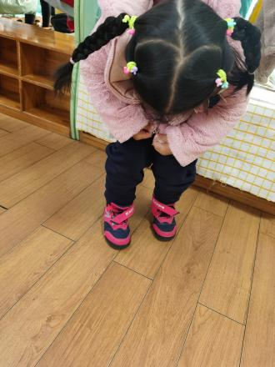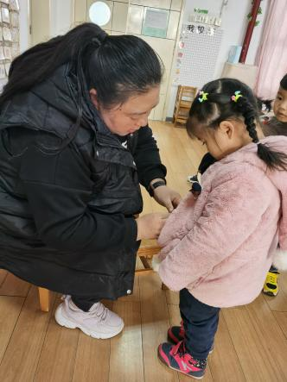
午睡结束后，一些幼儿都在进行穿衣服，D拿起自己的棉袄，先放在身前低头看了一下正反，再用两只手举起外套，右手拎着衣领，左手臂穿 进左衣袖并把它翻过来，两只手交换改成左手拉着衣领，右手臂穿进右袖子左手慢慢的向上拉，左手向外侧拽把衣袖翻好了，两只手把外套举起再次看了一下正反，之后D用右手拉着左边的衣领，左手拉着毛衣的一角向左袖里面伸，右手抬起把袖子向胳膊里面拉一拉，手高举放下，右手向身前拉一拉衣服并用左手拉着，右手向里面伸转了一个身，之后用左手拉一 拉拽一拽整理右边的衣服，左手拉了三下右边的袖口才好，右手拉一下左边的，两只手都想身前拉 一下衣服，之后左手又拉了一下右袖口。D在完成穿衣整理后尝试自己拉拉链，自己尝试了一会后实在拉不上，于是D去寻求老师的帮助，张老师一边帮D拉拉链，一边教D拉拉链的方法。

观察分析：
- 学理依据：
幼儿的穿衣是幼儿自理能力的重要体现。具有基本的生活自理能力也是《指南》中健康领域的一 条目标。
《指南》健康领域（3-4岁）
- 具有联合的生活与卫生习惯
目标2 具有基本的生活自理能力
子目标1 在帮助下能穿脱衣服和鞋袜。
社会领域
- 人际交往
目标3 具有自尊、自信、自主的表现
子目标2 为自己的好行为或活动成果感到高兴。自己的事情愿意自己做。
- 根据目标幼儿分析：
（1）《指南》健康领域身心状况子领域目标2情绪安定愉快中，3-4岁幼儿情绪比较稳定。案例中D自主学习穿衣穿鞋的方法， 整个过程中没有表示出任何不耐烦的情绪，说明她能够保持良好的情绪。
（2）《指南》健康领域生活习惯与生活能力子领域目标2具有基本的生活自理能力中，3-4岁幼儿在帮助下能穿脱衣服和鞋袜。案例中D自己学习穿衣穿鞋的方法，说明他能进行基本的生活自理能力，且自理能力较强。
（3）《指南》社会领域人际交往子领域目标3具有自尊、自信、自主的表现，D愿意自己的事情自己做，但遇到真正的困难时会主动寻求成人的帮助。
- 后期跟进措施：
（1）鼓励和表扬幼儿自主穿衣的尝试，可以通过用穿衣顺序的示范图，把穿衣服中的难点通过图示画出来，帮助孩子理解具体的 操作。家长和老师共同指导，在日常生活中练习幼儿自主熟练穿衣的能力。
（2）鼓励幼儿遇到问题先尝试自己解决，解决不了寻求他人的帮助。
（3）锻炼幼儿精细动作的发展，可给幼儿提供相关的玩具和游戏等，用来提高幼儿的手指灵活性和力量。

